区安监局会同区卫计局、经信局召开霞山区创建健康促进企业动员会暨培训会议

为加强健康促进企业工作的顺利开展，全面提高健康促进工作水平，11月21日，区安监局会同区卫计局、经信局召开霞山区创建健康促进企业动员会暨培训会议。区安监局、卫计局、经信局及各重点企业主要负责人共20余人参加会议。

会上，区安监局局长李建盛强调：一、提高认识，加强领导，切实增强做好健康促进企业工作的责任感和使命感。二、迅速部署，立即行动，全面从严从实做好健康促进企业工作。三、加大宣传力度，营造企业积极参与的良好氛围，确保健康促进企业工作顺利开展。（区安监局供稿）

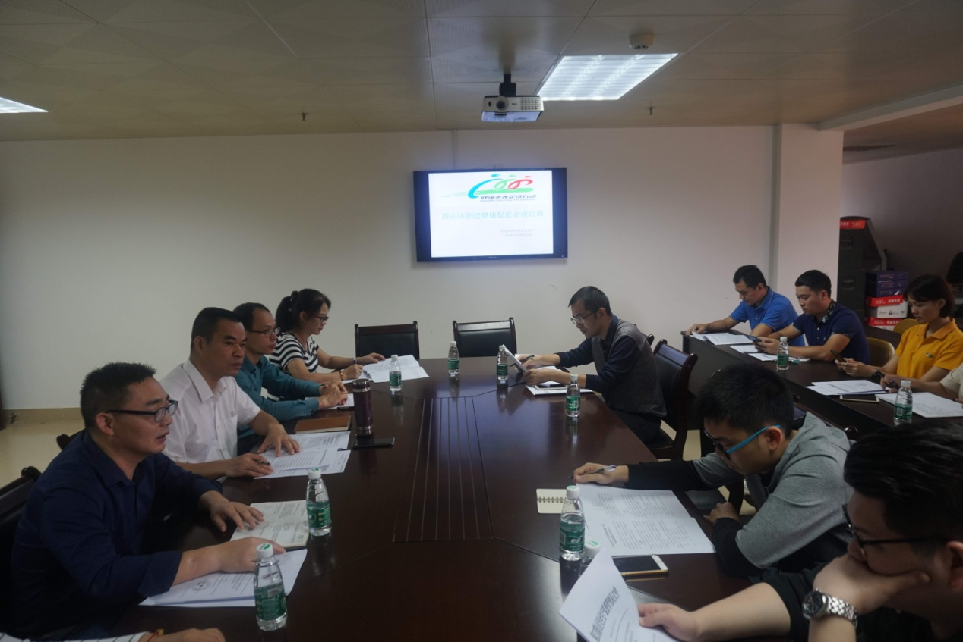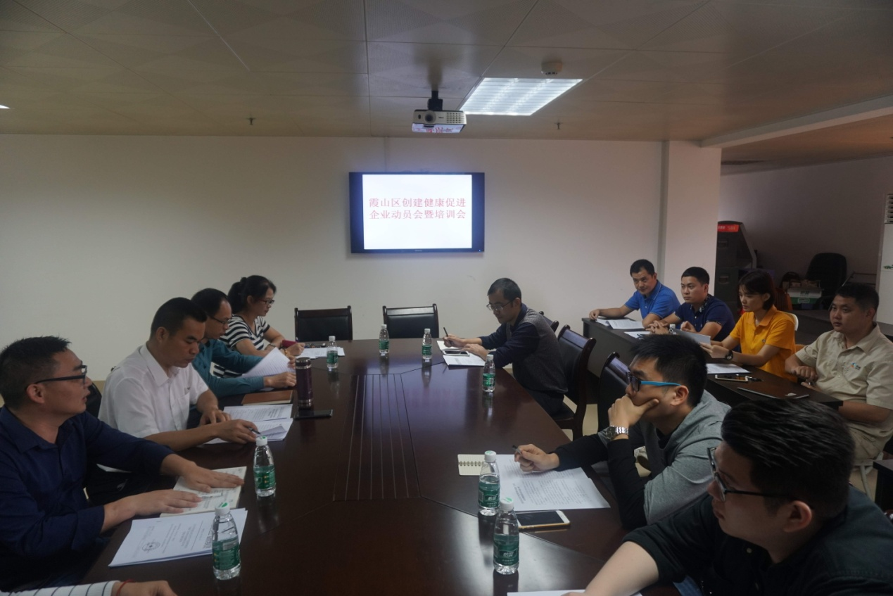图为霞山区创建健康促进企业动员会暨培训会议现场

图为霞山区创建健康促进企业动员会暨培训会议现场